
Экспертный состав социальной программы «Семейный разговор»

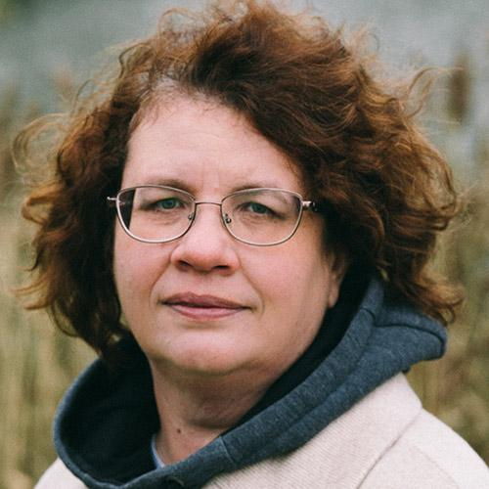
Людмила Петрановская

Известный семейный психолог, психодраматист, тренер, лауреат премии президента РФ в области образования. Ее статьи годами не теряют актуальности, вебинары и онлайн-лекции собирают тысячи слушателей.

К Людмиле Петрановской обращаются по самым различным вопросам, от психологических травм детства и до эффективных взаимоотношений с трудными подростками.

Опыт работы
- Общий стаж консультационной практики – более 20 лет.

Достижения
- Основательница Института развития семейного устройства для детей-сирот.
- Автор шести книг, нескольких десятков научных статей и целого ряда уникальных обучающих курсов.
- Тренер, ведущая семинаров для родителей и для специалистов

Книги
- «В класс пришел приёмный ребенок».
- «Дитя двух семей. Книга для приемных родителей»
- «Как ты себя ведешь. 10 шагов по изменению трудного поведения».
- «Трудный возраст».
- «Что делать, если…».
- «Привязанность. тайная опора в жизни» ребёнка».

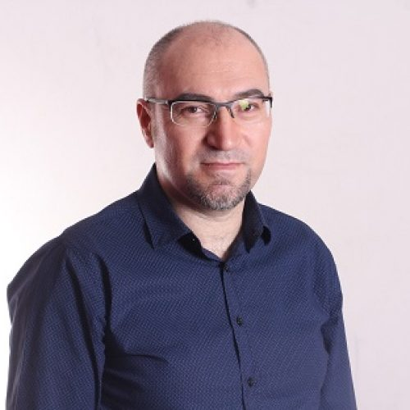
Павел Лебедько

По первому образованию медик, по второму – психолог-психотерапевт, Павел ведет работу при помощи различных эффективных практик, в том числе и тех, которые задействуют силы человеческого подсознания.

В рамках реализации программы «Семейный разговор»: проведет ряд очных лекций для родителей подростков, психологов и педагогов, на которых будут рассмотрены вопросы трудного поведения подростков, в том числе профилактики употребления алкогольной продукции несовершеннолетними. В конце лекции будет предусмотрено время для ответов на вопросы слушателей

Должность
- Тренер-преподаватель Института групповой и семейной терапии и Центра подготовки персонала Леонида Кроля, Москва.

Опыт работы
- В профессии 30 лет.

Книги
- «Самогипноз в картинках, или холистическая гипнотерапия судьбы».
- «Практика самогипноза. Прыжок мага».

Профессиональная практика
- Индивидуальное и групповое консультирование, коучинг, телесно-ориентированная психотерапия.

Достижения
- Создатель собственного метода «Холистическая гипнотерапия судьбы» (на основе эриксоновского гипноза).

Авторские программы
- Современный самогипноз. Магия успеха.
- Практика самогипноза. Метод ХГС.
- Технологии сверхбыстрого восстановления.
- Мужчины и Женщины. Навстречу друг другу.
- Мужчины и Женщины. Психология интимности.
- Эриксоновская терапия. Эриксоновский гипноз в семейной психотерапии.
- Эриксоноский гипноз в терапии зависимостей.
- Эриксоновский гипноз в терапии тревожных расстройств.
- Эриксоновский гипноз в терапии депрессий.

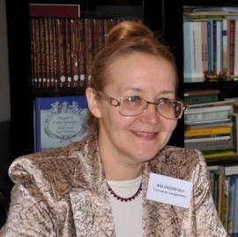
Татьяна Филиппова

Кандидат биологических наук, ведущий научный сотрудник Института возрастной физиологии РАО, педагог высшей квалификационной категории, специалист в области возрастной психофизиологии. Директор Центра диагностики развития Института возрастной физиологии.

В рамках реализации программы «Семейный разговор»: Проведет ряд очных лекций для родителей подростков и педагогов, посвященных вопросам первичной педагогической профилактики употребления алкогольной продукции несовершеннолетними. В конце лекции будет предусмотрено время для ответов на вопросы слушателей

Опыт работы
- Более 20 лет

Профессиональная практика
- Специалист по возрастной физиологии, педагог. Сочетает научную работу с педагогической практикой.

Достижения
- Автор программы «Ступеньки к школе», более 60 развивающих пособий и программ по формированию культуры здоровья для дошкольников.
- В соавторстве с Марьяной Безруких и Александрой Макеевой разработала программу первичной педагогической профилактики зависимостей «Все цвета, кроме черного» для учащихся начальной школы (для 2 класса «Учусь понимать себя»; для 3 класса «Учусь понимать других»; для 4 класса «Учусь общаться», для учащихся 5 класса «Познаю свои способности» и 6 класса и «Учусь владеть собой и сотрудничать с людьми»).
- Принимала участие в создании программы «Разговор о правильном питании», включающая 3 части для детей 6-8 лет и 8-10 лет «Две недели в лагере здоровья», «Формула правильного питания» для учащихся 5-6 классов.
- За последние 10 лет провела более 300 авторских семинаров в 54 регионах России.

